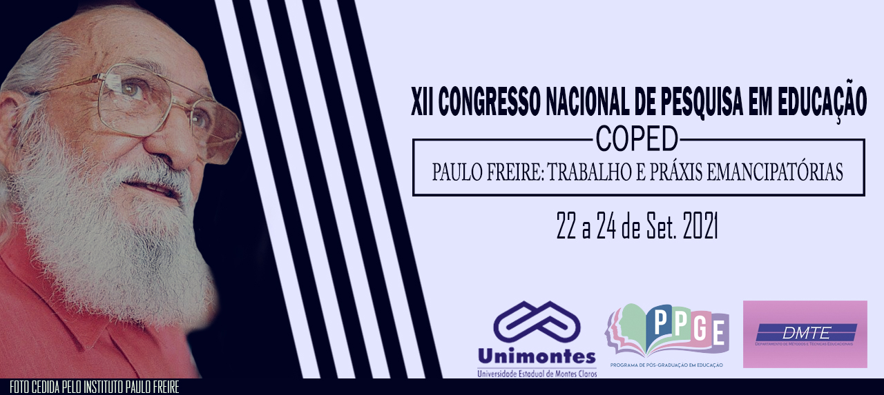
BREVES REFLEXÕES SOBRE A RELAÇÃO ESCOLA E MÍDIA

Elias Antonio Batista Santos
Universidade Estadual do Sudoeste da Bahia (UESB) - Campus Vitória da Conquista
eliasantonio980@gmail.com

Resumo
Observa-se que hodiernamente a mídia tem se despontado como mecanismo de socialização. Ao mesmo tempo, a escola tem passado por diversas dificuldades, inclusive, frente à mídia. Neste sentido, o presente texto tem como objetivo traçar ações, ainda que brevemente, de como a escola pode se portar diante às demandas contemporâneas para que os alunos sejam levados a um caminho crítico e reflexivo da realidade. Para tanto, a metodologia aqui usada tem caráter qualitativo, por intermédio de revisão de literatura, com autores que discutem a temática proposta. Através do presente texto, conseguiu-se ver que é necessário que a escola se atente à realidades dos discentes, se apropriando de forma crítica e criativa das tecnologias, possibilitando, então, que os alunos obtenham a capacidade de “ler” o mundo no qual se inserem.
Palavras-chave: Instâncias de socialização; Relação escola e mídia; Demandas contemporâneas.

Introdução
As instâncias socializadoras são mecanismos que transmitem valores e padrões de conduta. Dentre as mais marcantes na formação dos sujeitos têm-se a escola e a família.
Contudo, observa-se hodiernamente uma outra instância: a mídia. Tal afirmação se mostra real ao se constatar que a tal teria como objetivo ir além de somente passar informação e entretenimento aos seus leitores, ouvintes, telespectadores. A mesma possuiria, então, um “dispositivo pedagógico” (FISCHER, 1997).
Por assim ser, observa-se que ambas estariam em um grau de “interdependência” (SETTON, 2002), coexistindo ambos na sociedade moderna. Ora como aliadas, ora como adversárias.

Justificativa e problema de pesquisa
Devido a conjuntura atual, observa-se que a mídia como instância socializadora estaria sendo, às vezes, preferencial em relação à escola, visto esta última estar em defasagem. Enquanto a mídia educa enquanto entrete (MORAN; MASETTO; BEHRENS, 2000 apud SANTOS et al, 2017), a escola não consegue conciliar suas antigas funções, a saber, educar, qualificar e socializar, e assim, por consequência, não consegue atender as demandas de seu público (SETTON, 2002).
Portanto, tal conjuntura exige da escola uma nova postura.

Objetivos
O objetivo geral do presente trabalho é tentar traçar, ainda que breve e sinteticamente, passos para a escola como mecanismo de socialização, levar os alunos em um caminho crítico e reflexivo diante à contemporaneidade. Para tanto, tentou-se mostrar inicialmente as dificuldades que a escola tem passado, bem como destacar o crescimento da influência da mídia.

Referencial teórico
Para cumprir o fim da presente pesquisa, visitou-se os seguintes autores: Setton (2002), a qual discorre sobre a família, escola e mídia, lançando luz sobre a “interdependência” entra as supracitadas; Fischer (1997), que discorre sobre o caráter pedagógico da mídia; e os textos de Santos et al (2017), Paulo Freire (2001) e Martín-Barbero (2000), os quais trazem importantes reflexões sobre como deve ser a postura da escola frente às novas conjunturas.

Metodologia
A metodologia aqui usada tem caráter qualitativo, usando-se de revisão de literatura com autores que discutem a temática proposta.

Resultados
Diante da defasagem da escola e da ascensão da mídia como instância socializadora, surge o questionamento de como a escola poderia contornar tamanha dificuldade, e isso com o intuito de conduzir os alunos em um caminho crítico e reflexivo.
Santos et al afirmam que perceber
... a realidade que cerca a escola é um dos primeiros passos para ficar em sintonia com a realidade e com os próprios alunos, que sofrem a todo o momento interferências do mundo fora da escola. O problema que envolve esta questão é o fato da criança ser inexperiente para digerir o que lhe é transmitida pela programação da TV (2017, p. 8).
No contexto, estaria se falando do que a TV transmitiria, mas pode-se estender a lógica da afirmação à mídia como um todo.
Perceber e tentar compreender a realidade e a complexidade do mundo contemporâneo, poderia ajudar com que a escola pudesse enxergar como que com os olhos de um discente, e assim, conduzi-los a um bom aprendizado. Conforme argumenta Martín-Barbero (2000, p. 58), o cidadão hodierno
... pede ao sistema educativo que o capacite a ter acesso à multiplicidade de escritas, linguagens e discursos nos quais se produzem as decisões que o afetam, seja no campo de trabalho como no âmbito familiar, político e econômico. Isso significa que o cidadão deveria poder distinguir entre um telejomal independente e confiável e um outro que seja mero porta-voz de um partido ou de um grupo econômico, entre uma telenovela que esteja ligada ao seu país, inovando na linguagem e nos temas e uma telenovela repetitiva e simplória. Para tanto, necessitamos de uma escola na qual aprender a ler signifique aprender a distinguir, a tomar evidente, a ponderar e escolher onde e como se fortalecem os preconceitos ou se renovam as concepções que temos sobre política, família, cultura e sexualidade.
A leitura, conforme discorre Martín-Barbero (2000), além de parecer algo ligado ao âmbito escolar, pode até mesmo mais prejudicar do que ajudar. Com isso, é necessário que a escola transcenda tal preconceito (o de que a leitura é “coisa da escola”), e entenda que seria uma importante estratégia ser “... capaz do uso criativo e crítico dos meios audiovisuais e das tecnologias informáticas”, e isso, porém, iria além de “ilustrar” as lições (MARTÍN-BARBERO, 2000, p. 58).
Freire sintetiza essas questões ao propor: "De ler o mundo, de ler a palavra e assim ler a leitura do mundo anteriormente feita" (2001, p. 260). Partindo da realidade, da experiência sensorial, para então vir à leitura da palavra, à generalização, para que então, volte-se a primeira, gerando assim uma compreensão da realidade.

Considerações (não) finais
Mediante o exposto, fica evidente a necessidade do fortalecimento da escola como instância socializadora – não esquecendo do seu papel como transmissora do saber –, a fim de que esta posso conduzir seus alunos em um caminho crítico e reflexivo. O que, por sua vez, poderá mudar toda uma geração. Contudo, como se poderia fazer tal façanha?
A realização da tal perpassaria pela escola olhando a realidade dos alunos, levando em consideração as outras instâncias socializadoras, utilizando criticamente e criativamente os meios audiovisuais e tecnologias, e promovendo estas à leitura: não somente dos livros, mas também, do mundo.

Referências

FISCHER, Rosa Maria Bueno. O estatuto pedagógico da mídia: questões de análise. Educação & Realidade, Porto Alegre (RS), v. 22, n. 2, p. 59-79, 1997. Disponível em: <https://seer.ufrgs.br/educacaoerealidade/article/view/71363/40517>. Acesso em: 21 de out. de 2019.

FREIRE, Paulo. Carta de Paulo Freire aos professores. Estudos Avançados, v. 15, n. 42, p. 259-268, 2001. Disponível em: <https://www.scielo.br/j/ea/a/QvgY7SD7XHW9gbW54RKWHcL/?format=pdf&lang=pt>. Acesso em: 4 de jul. de 2021.

MARTÍN-BARBERO, Jesus. Desafios culturais da comunicação à educação. In: Revista Comunicação & Educação, n. 18, p. 51-61. Disponível em: <http://www.revistas.usp.br/comueduc/article/view/36920/39642>. Acesso em: 25 de nov. de 2019.

SANTOS, Tais Barros dos et al. A influência da mídia na infância: meios de comunicação, violência e consumo. Revista Cientifica FACUnicamps, v. 9, ed. 2, p. 1-13, 2017. Disponível em: <http://www.unicampsciencia.com.br/pdf/59a332c444143.pdf>. Acesso em: 17 de set. de 2019.

SETTON, Maria da Graça Jacintho. Família, escola e mídia: um campo com novas configurações. Revista Educação e Pesquisa, São Paulo, v. 28, n.1, p. 107-116, 2002. Disponível em: <http://www.scielo.br/pdf/ep/v28n1/11659.pdf>. Acesso em: 17 de set. de 2019.

